**FINAL PROJECT MATA KULIAH SISTEM KECERDASAN BUATAN**

**Prediksi Kelulusan Calon Peserta Didik Baru Sekolah Menegah**

**Kejuruan Menggunakan Naive Bayes**



**Disusun Oleh:**

**Nama : Irvan Akbar Febriansyah**

**NIM : 19090099**

**Kelas : 4A**

**POLITEKNIK HARAPAN BERSAMA**

**D IV TEKNIK INFORMATIKA**

**2020/2021**

**BAB I**

**PENDAHULUAN**

* 1. **Latar Belakang**

Penerimaan Peserta Didik Baru (PPDB) adalah sebuah sistem yang dirancang untuk melakukuan seleksi secara otomatis mulai dari proses pendaftaran, proses seleksi hingga pengumuman seleksi yang dilakukan secara online dan berbasis waktu nyata (realtime). untuk membantu calon peserta didik yang mendaftar Penerimaan Peserta Didik Baru (PPDB) sekolah tingkat lanjut system pendukung keputusan dibutuhkan.

* 1. **Deskripsi Projek**

Projek yang akan dibuat pada kali ini adalah Prediksi Kelulusan Calon Peserta Didik Baru Sekolah Menegah Kejuruan Menggunakan Naive Bayes untuk membantu memprediksi dalam proses penerimaan peserta didik sekolah menegah kejuruan baru yang nantinya dapat menampilkan hasil yang sekiranya dapat menjadi acuan, patokan dan tolak ukur saat penerimaan berlangsung.

* 1. **Alasan Penggunaan Algoritma**

Alasan pemilihan menggunakan Prediksi Kelulusan Calon Peserta Didik Baru Sekolah Menegah Kejuruan Menggunakan Naive Bayes untuk membantu memprediksi calon peserta didik yang mendaftar Penerimaan Peserta Didik Baru (PPDB) sekolah tingkat lanjut sistem pendukung keputusan dibutuhkan.

* 1. **Tujuan**

Tujuan dari projek ini adalah untuk membantu memprediksi calon peserta didik yang mendaftar Penerimaan Peserta Didik Baru (PPDB) sekolah tingkat lanjut sistem pendukung keputusan dibutuhkan.

# **BAB II**

# **METODE YANG DIGUNAKAN**

## **2.1. Metode Yang Digunakan**

Metode yang digunakan untuk Prediksi Kelulusan Peserta Didik Baru Sekolah Menegah Kejuruan ini adalah metode naïve bayes. Algoritma Naive Bayes merupakan sebuah metoda klasifikasi menggunakan metode probabilitas dan statistik yg dikemukakan oleh ilmuwan Inggris Thomas Bayes. Algoritma Naive Bayes memprediksi peluang di masa depan berdasarkan pengalaman di masa sebelumnya sehingga dikenal sebagai Teorema Bayes. Ciri utama dr Naïve Bayes Classifier ini adalah asumsi yg sangat kuat (naïf) akan independensi dari masing-masing kondisi / kejadian.

**2.2. Proses**

Untuk pembuatan Sistem Pendukung keputusan Prediksi Kelulusan Calon Peserta Didik Baru Sekolah Menegah Kejuruan Menggunakan Naive Bayes diperlukan beberapa tahapan yaitu :

1. Data studi kasus

Untuk tahapan pertama, sebelum peserta didik memasukan data diri untuk proses prediksi, sistem memperlukan data tahun tahun sebelumnya sebagai acuan dalam menghasilkan peluang prediksi penerimaan kelulusan peserta didik baru. Maka dari itu untuk project ini kami menyiapkan 100 data dari tahun sebelumnya.

1. Input Data

Calon Peserta didik baru memasukan data diri sebagai identitas yang di inputkan ke sistem pendukung keputusan antara lain data umur, tinggi badan, rata rata nilai UN SMP, Status Kesehatan Mata dan Status kesehatan Jasmani.

1. Perhitungan Naïve Bayes

Setelah Calon Peserta Didik baru memasukan data diri sebagai sistem memproses data menggunakan algoritma Naive Bayes dengan menentukan probabilitas true dan probabilitas false di setiap kriteria yang di inputkan Calon Peserta Didik baru yaitu data umur, tinggi badan, rata rata nilai UN SMP, Status Kesehatan Mata dan Status kesehatan Jasmani lalu dilakukan perbandingan dari dua probabilitas tersebut.

1. Hasil Prediksi

Hasil prediksi kelulusan diterima atau tidaknya dilihat dari hasil perbandingan probabilitas true dan probabilitas false dari perhitungan system menggunakan algoritma Naïve Bayes.

# **BAB III**

# **IMPLEMENTASI ALGORITMA**

1. **Menyiapkan Data PPDB siswa**

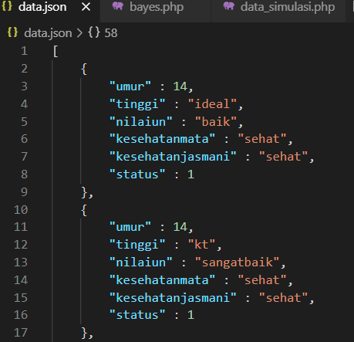

Untuk data saya meyiapkan 100 data PPDB tahun sebelumnya sebagai acuan prediksi.

1. **Menyiapkan Form Data siswa**

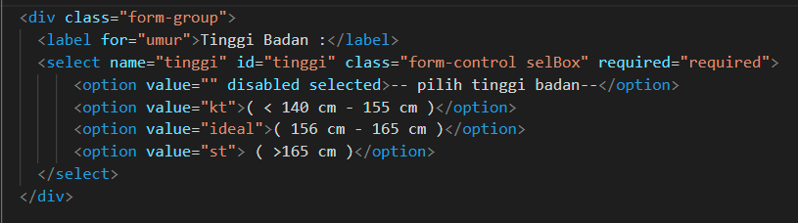

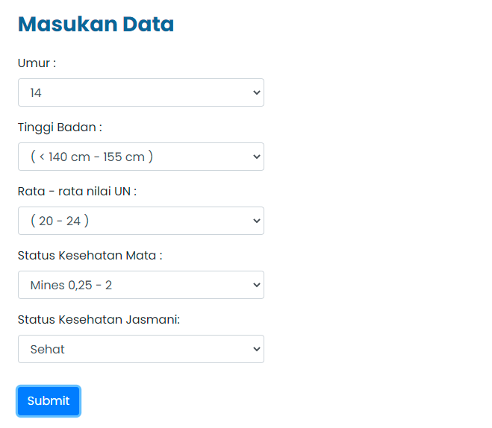

Form inputan data diri siswa.

1. **Menyiapkan PHP untuk menangkap inputan siswa**

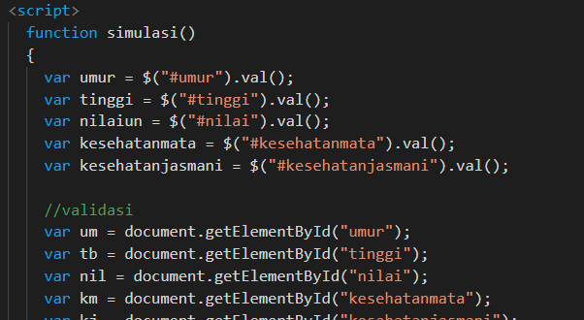

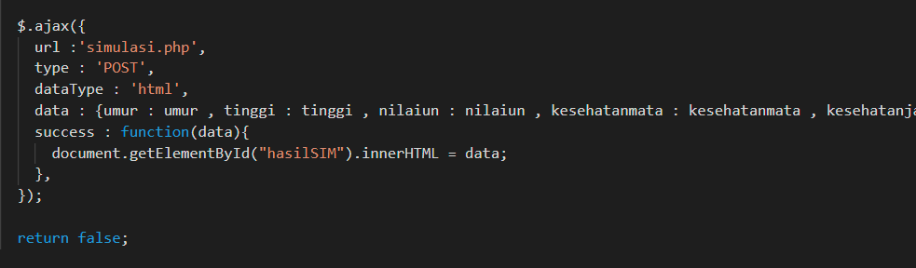

Source code yang fungsinya menangkap data inputan siswa yang nantinya akan di hitung menggunakan algoritma naïve bayes

1. **Pembuatan Algoritma Naïve bayes probabilitas true dan false dari setiap kriteria**

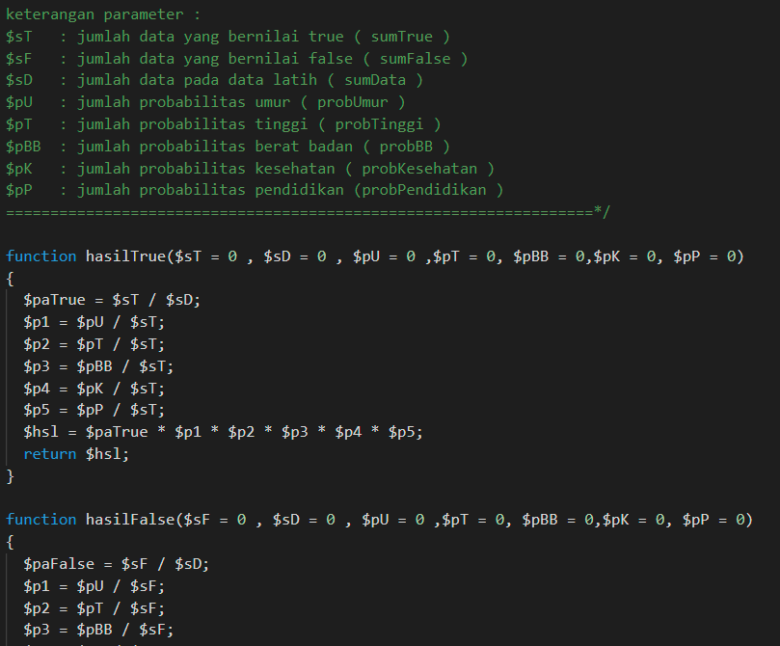

Merupakan Source code probabilitas true dan false setiap kriteria data umur, tinggi badan, rata rata nilai UN SMP, Status Kesehatan Mata dan Status kesehatan Jasmani.

1. **Rumus Perbandingan Probabilitas True dan False**

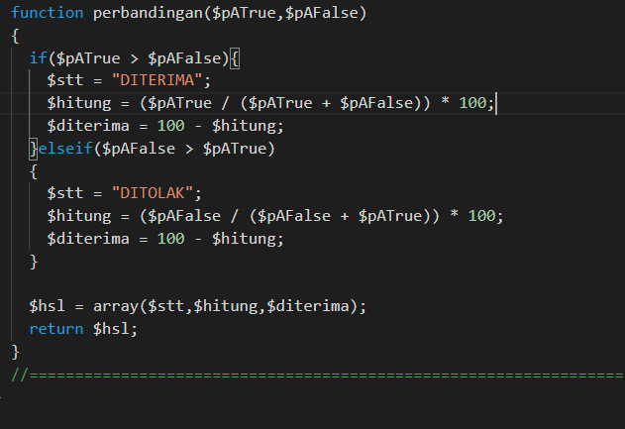

Merupakan function perbandingan probabilitas true dan false dari data yang ditangkap dari inputan siswa.

1. **Sistem Menerima Inputan dari form data siswa dan di identifikasikan**

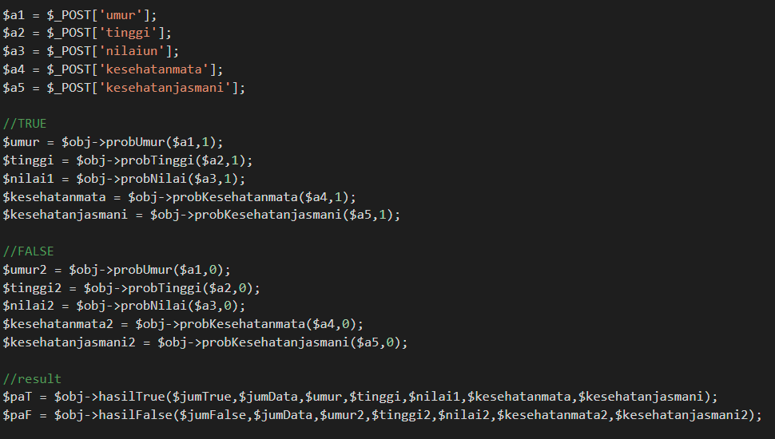

1. **Proses Perhitungan naïve bayes**

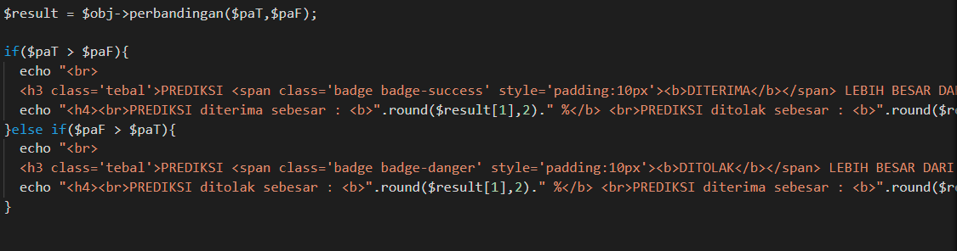

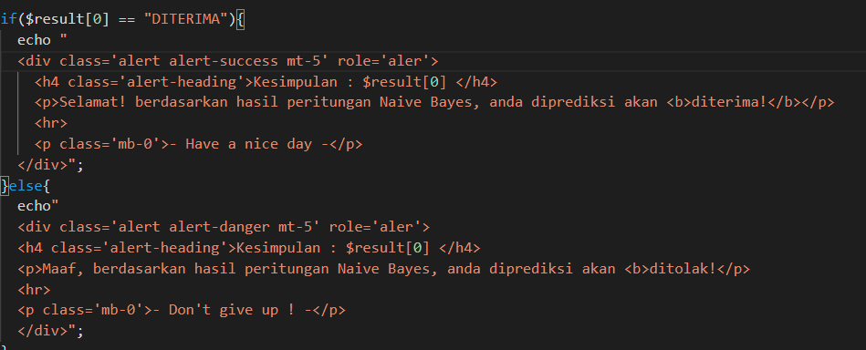

1. **Menampilkan seluruh data dan perhitungan**

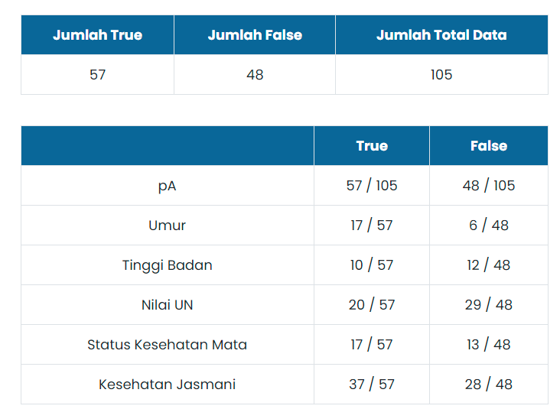

1. **Hasil Prediksi dari form inputan data diri siswa menggunakan sistem Naïve Bayes**

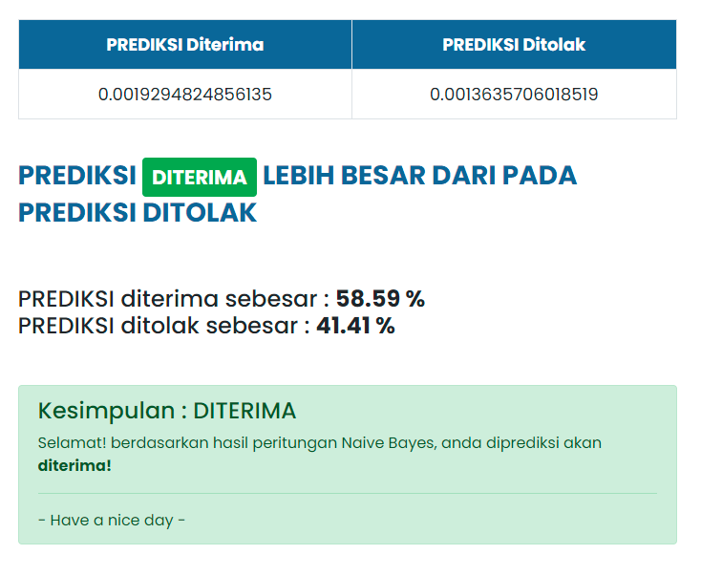

# **BAB IV**

# **EVALUASI**

## **Evaluasi Hasil**

Berikut adalah analisa yang bisa diambil dari final project ini adalah sebagai berikut:

1. Untuk memperoleh hasil atau output yang maksimal Memerlukan Data yang disiapkan untuk memprediksi kelulusan peserta didik baru.
2. Dalam algoritma naïve bayes ini cocok untuk memprediksi peluang penerimaan peserta didik baru karena perhitungan probabilitas yang jelas dan adil.

**4.2 Kesimpulan**

Kesimpulan dari final project ini yaitu Sistem Prediksi Kelulusan Calon Peserta Didik Baru Sekolah Menegah Kejuruan Menggunakan Naive Bayes siswa dapat melihat memprediksi peluang dirinya masuk ke sekolah menengah kejuruannya dan diharapkan dapat mendapat gambaran dan evaluasi kedepanya.